中国铁矿石价格指数（CIOPI）

中国钢铁工业协会 2017年8月10日印发

一、进口铁矿石价格（OPI）
8月10日，直接进口铁矿石62%品位干基粉矿到岸价格为75.17美元/吨（即1.2124美元/吨度），环比每吨上升0.27美元，升幅为0.36%；当月平均价格为74.04美元/吨。
8月10日，现货贸易进口铁矿石62%品位干基粉矿人民币含税价格为646.31元/吨，环比每吨上升2.73元，升幅为0.42%，当月平均价格为628.00元/吨。
8月10日，直接进口铁矿石58%品位干基粉矿到岸价格为63.98美元/吨（即1.1031美元/吨度），环比每吨上升0.16美元，升幅为0.25%；当月平均价格为62.62美元/吨。
8月10日，现货贸易进口铁矿石58%品位干基粉矿人民币含税价格为524.54元/吨，环比每吨上升2.80元，升幅为0.54%，当月平均价格为510.47元/吨。
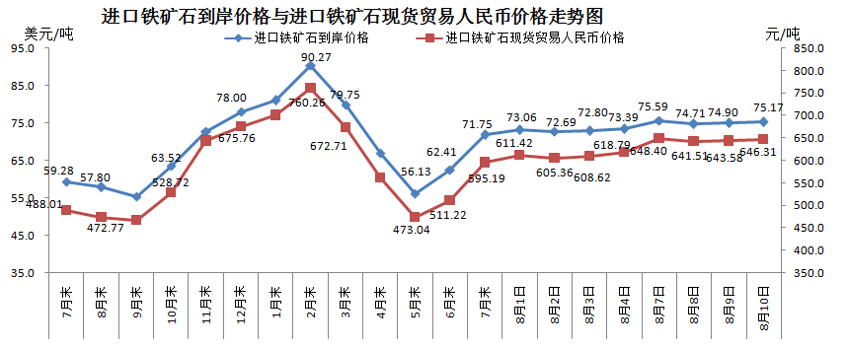
二、国产铁矿石价格
8月10日，国产铁矿石62%品位干基铁精矿含税价格为608.60元/吨，环比持平；比进口铁矿石低37.71元/吨，降幅为5.83%；当月平均价格为597.30元/吨，比进口铁矿石低30.70元/吨，降幅为4.89%。
8月10日，国产铁矿石65%品位干基铁精矿含税价格为677.80元/吨，环比持平；当月平均价格为664.84元/吨。
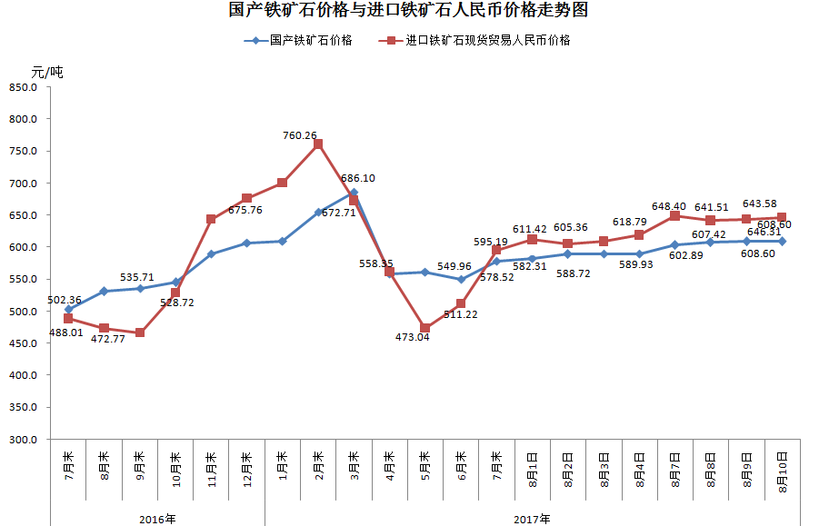
三、中国铁矿石价格指数（CIOPI）
8月10日，中国铁矿石价格指数（CIOPI）272.82点，环比上升0.87点，升幅为0.32%。其中：国产铁矿石价格指数为236.52点，环比持平；进口铁矿石价格指数为278.30点，环比上升1.00点，升幅为0.36%。
